附件2：

和平里宾馆地址：
北京市东城区和平里兴化路4号。
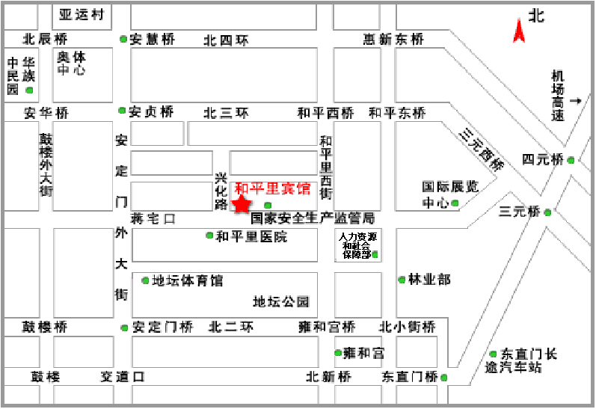
【乘车路线】
1.乘2号线地铁在雍和宫站换乘5号线，在和平里北街站
下车A2出口即到（约20分钟）；
2.乘特2路到安定门下车，换乘104快车或125快车，在
兴化路下车即到。
【咨询电话】
总机电话：64286868

